

Tlačová správa V Bratislave, 9. 8. 2021

Roman Stoličný bol vymenovaný za regionálneho manažéra pre juhovýchodnú Európu

Medzinárodný poskytovateľ logistických služieb DACHSER vymenoval Romana Stoličného za regionálneho manažéra pre región juhovýchodnej Európy (SEE). Od mája tohto roku je Roman Stoličný zodpovedný za koordináciu všetkých pobočiek DACHSER pre európsku logistiku na Slovensku, v Maďarsku a Rumunsku.
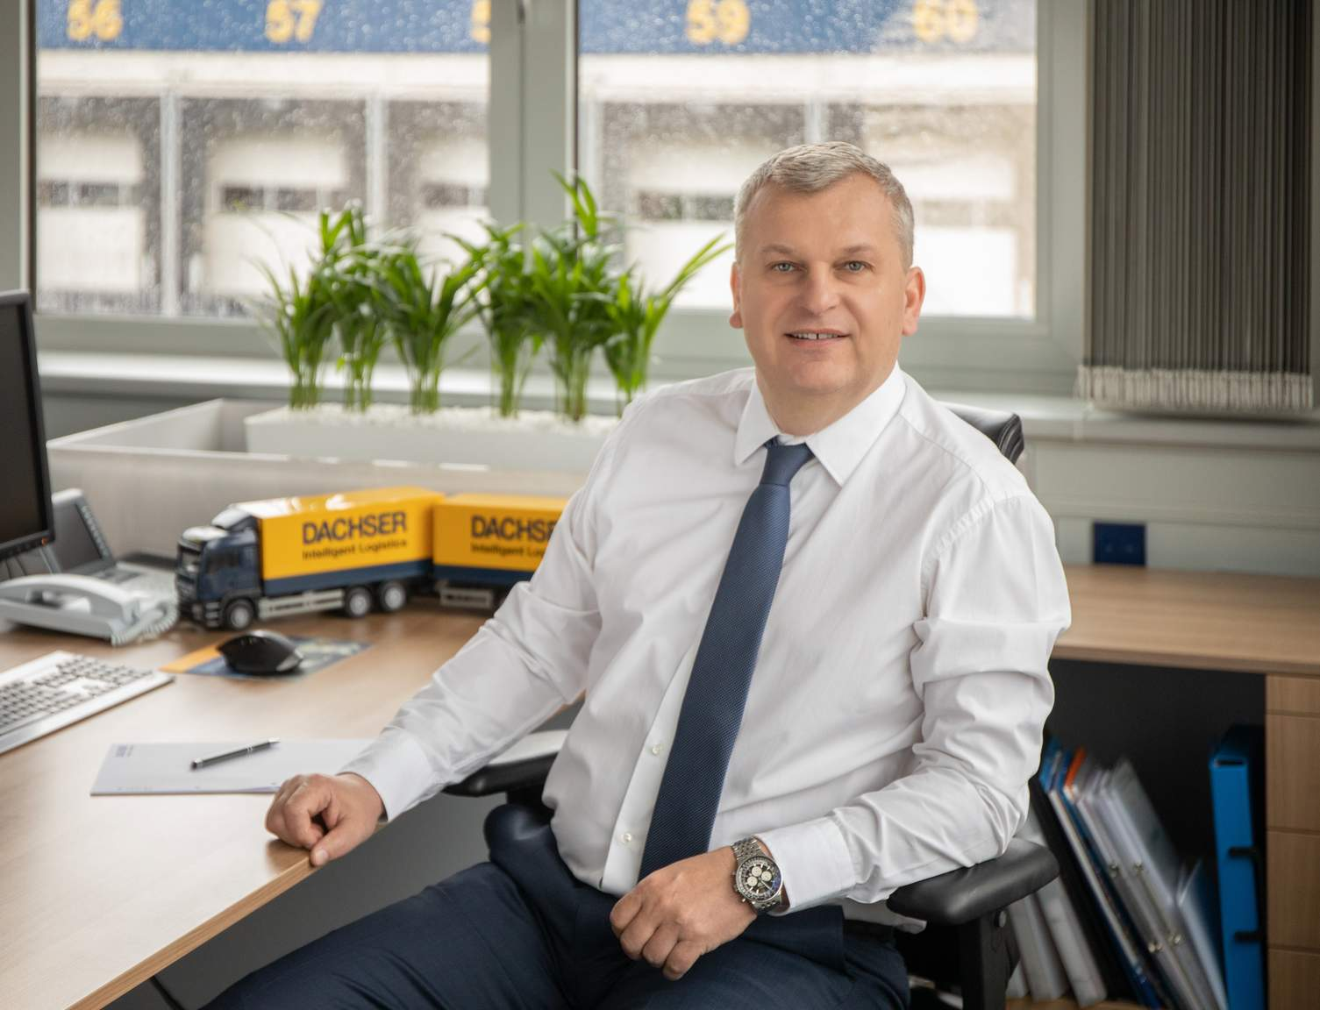
Roman Stoličný, regionálny manažér pre región juhovýchodnej Európy (SEE)

"Som veľmi rád, že spoločnosť DACHSER zverila do mojej starostlivosti ďalšiu krajinu. Je to pre mňa uistenie, že na Slovensku a v Maďarsku robíme veci správne. Byť zodpovedný za koordináciu aj Rumunska so štyrmi pobočkami na jednej strane prináša výzvy, ale zároveň tu bude veľký priestor na synergie. V rámci širšieho regiónu juhovýchodnej Európy sa dá všetko lepšie naplánovať, môžeme ľahšie spolupracovať a úspora času a zdrojov môže byť výraznejšia," hovorí Roman Stoličný.
Roman Stoličný bude riadiť celý región, jeho fungovanie a ďalší rozvoj v rámci obchodnej línie európskej logistiky. Bude zodpovedný za všetky obchodné aktivity stratégiu a celkové riadenie a udržiavanie vzťahov s kľúčovými obchodnými partnermi. Traian Dumitrescu, súčasný country manager pre DACHSER Romania zostava na svojej pozícii a bude Romanu Stoličnému podriadený.
Na svojej novej pozícii bude pán Stoličný klásť veľký dôraz na digitalizáciu, ako aj na ochranu podnebia, zameriavať sa na dopravu šetrnú k životnému prostrediu a samozrejme na optimalizáciu všetkých procesov v regióne.
"Celkovo očakávam optimalizáciu a zefektívnenie všetkých logistických procesov. Verím, že sa nám podarí pokračovať v úspešnej ceste, ktorú sme na Slovensku začali. Nová štruktúra nám pomôže spojiť synergické efekty a posilniť know-how a služby pre zákazníkov v regióne a ich začlenenie v celej sieti DACHSER," hovorí Roman Stoličný. "Dúfam, že sa nám podarí využiť všetky príležitosti, ktoré nám Rumunsko vďaka samotnej polohe krajiny, ako aj skúsenostiam a know-how rumunských pobočiek prináša, a že na celkovej koncepcii postavíme ďalší úspech, pretože táto lokalita má veľký potenciál," dodáva.
Roman Stoličný pôsobí v oblasti logistiky už takmer tridsať rokov. Svoju kariéru začal v roku 1992 vo švajčiarsko-slovenskej leteckej spoločnosti Tatra Air. V rokoch 1995 až 2004 zastával pozíciu riaditeľa logistiky v spoločnosti Lindbergh Air Freight. V roku 2004 sa spoločnosť stala súčasťou medzinárodnej skupiny DACHSER. Celý proces integrácie, ktorý bol úspešne ukončený 1. januára 2010, riadil Roman Stoličný. Od roku 2005 bol generálnym riaditeľom a členom predstavenstva spoločnosti DACHSER Slovakia a od roku 2018 je aj country manažérom maďarskej pobočky DACHSER - LIEGL & DACHSER. Pod vedením Romana Stoličného bude v súčasnosti 16 pobočiek, väčšina z nich patrí do európskej logistickej siete, 1 pobočka určená špeciálne pre Food Logistics a pobočky Sea a Air Logistics, o všetko sa stará viac ako 650 zamestnancov.

DACHSER Romania SRL a LIEGL & DACHSER
Spoločnosť DACHSER Romania SRL bola založená v roku 2009, prevádzkuje 4 pobočky, má spolu 92 zamestnancov a v minulom roku prepravila 153 900 t tovaru. Ponúka služby v oblasti európskej logistiky, zmluvnej logistiky, informačnej logistiky a riadenia kvality. Spoločnosť DACHSER Romania SRL práve začína prevádzkovať novú pobočku a administratívne priestory v meste Arad.
Spoločnosť LIEGL & DACHSER prevádzkuje v Maďarsku osem pobočiek, z ktorých najväčšia sa nachádza v Pilisvörösvári pri Budapešti. Samostatnou divíziou je Food Logistics, ktorá je súčasťou európskej potravinovej siete skupiny DACHSER. Tá pokrýva 34 európskych krajín a špecializuje sa na prepravu chladených a nechladených zásielok potravín pre výrobcov, maloobchodníkov a potravinársky priemysel.

Základné informácie o spoločnosti DACHSER Slovakia a. s.
História spoločnosti DACHSER sa začína v roku 1995, kedy bola založená spoločnosť Lindbergh Air Freight, s.r.o. Zameranie aktivity spoločnosti v prvom roku bolo v poskytovaní kompletných zasielateľských služieb pri preprave leteckých zásielok. Následne po predložení požiadaviek od zákazníkov sa aktivity rozvinuli aj na poskytovanie námornej a pozemnej prepravy. V roku 2004 sa spoločnosť stáva súčasťou nemeckej logistickej spoločnosti DACHSER a až do roku 2009 vystupuje na trhu pod menom LINDBERGH & DACHSER a. s. Od 1. 1. 2010 spoločnosť pôsobí na trhu pod obchodným menom DACHSER Slovakia a. s. Premenovaním bol zavŕšený integračný proces spoločnosti do celosvetovej siete koncernu DACHSER. V súčasnosti má DACHSER na Slovensku 5 pobočiek, v ktorých pracuje pres 200 zamestnancov.

Základné informácie o skupine DACHSER
Rodinná spoločnosť DACHSER so sídlom v nemeckom Kemptene je popredným európskym poskytovateľom logistických služieb. DACHSER poskytuje komplexnú prepravnú logistiku, skladovanie a individuálne zákaznícke služby v troch obchodných oblastiach: DACHSER European Logistics, DACHSER Food Logistics a DACHSER Air & Sea Logistics. Ponuku dopĺňajú ďalšie služby ako kontraktná logistika, konzultácie a poradenstvo a špecifické riešenia prispôsobené na mieru jednotlivým odvetviam. Vďaka komplexnej dopravnej sieti ako v Európe, tak i v zámorí a informačným technológiám, ktoré sú plne integrované do všetkých systémov, poskytuje DACHSER inteligentné logistické riešenia po celom svete. V súčasnosti zamestnáva zhruba 30 600 ľudí v 399 pobočkách po celom svete. Za rok 2018 zrealizoval cca 83,7 miliónov zásielok s hmotnosťou 41,3 miliónov ton. Celkový obrat koncernu DACHSER v roku 2018 predstavoval 5,6 miliárd eur. Pre viac informácií navštívte www.dachser.sk.

Pre viac informácií prosím kontaktujte:
Crest Communications a. s.
Anna Palfiová
PR manager
Tel.: +421 903 664 575
E-mail: anka.palfiova@gmail.com

DACHSER Slovakia a.s.
Martin Štiglinc
Sales Manager European Logistics
Tel.: +421 2 6929 6180
Fax: +421 2 6929 6197
E-mail: martin.stiglinc@dachser.com
www.dachser.sk

